Nombre del evento local:  “Un viaje del residuo de 360 °” |  | Contacto:  ASEV – Agenzia per lo Sviluppo Empolese Valdelsa  info@asev.it
Periodo:  31 mayo 2017 | Público objetivo:  Estudiantes del instituto de secundaria Busoni-Vanghetti | Objetivo:  Esta iniciativa tiene como objetivo reflexionar sobre problemáticas como la sostenibilidad y la buena gestión de forma que los jóvenes se conviertan en ciudadanos y consumidores más responsables. Para ello se eligió una herramienta innovadora que une de forma inteligente el juego y las nuevas tecnologías y que sirve para mostrar lo que ocurre después de la recogida selectiva de residuos. Lleva a los estudiantes directamente a los talleres, para mostrarles los diferentes caminos de valorización y transformación de diversos materiales. De esta forma, se intenta que los jóvenes adquieran concienciación: los residuos no son algo inservible, sino que son recursos valiosos de los que se pueden obtener nuevos materiales.
Programa:

El evento se lleva a cabo en dos clases el dia 31 de mayo: de las 10:00h a las 12:00h para una clase y de las 14.00h a las 16.00h para la otra clase.

Socios implicados:

- Ayuntamiento de Empoli representado por Fabio Barsottini (consejero de medioambiente)
- Alia Servizi Ambientali S.p.A. (una empresa de gestión de servicios de la Toscana) representada por Chiara Fiorentini (REC – Servicios exteriores y comunicaciones)
- Instituto de Secundaria Busoni-Vanghetti representado por Grazia Mazzoni (directora).

Contexto de implementación (territorio, punto de partida…)  El evento fue organizado en las oficinas de ASEV en Empoli (Italia) durante la Semana Europea de Desarrollo Sostenible 2017 |  |  | 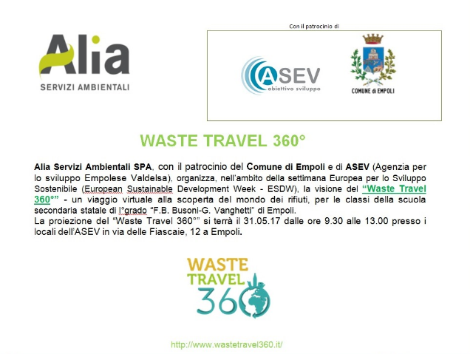
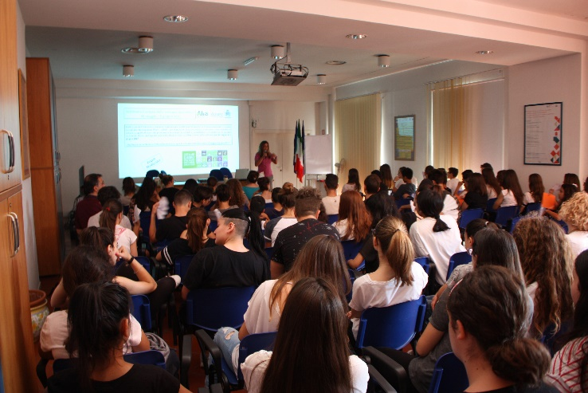 |  |  | Descripción breve:  Durante el evento, organizado en la sala multimedia de ASV, los estudiantes descubrieron “el viaje del residuo en 360 °” un juego virtual creado por Ancitel Energia & Ambiente y patrocinado por ANCI (Asociación pública italiana) y por el Ministerio de Medioambiente. Este juego permite a los jóvenes usuarios realizar una visita interactiva al mundo del residuo y la economía circular.  Como en un videojuego, los estudiantes pudieron interactuar directamente con los materiales, desde residuo orgánico a papel, desde cristal a plástico, siguiendo todo el ciclo de cada recogida hasta el proceso de reciclaje y de la transformación en nuevos productos.
Impactos/oportunidades para socios locales- participantes-territorio:

Los estudiantes de dos clases del instituto de educación secundaria de Busoni-Vanghetti (un total de 60) fueron instruidos en el correcto reciclaje y reutilización de los residuos.

Difusión/visibilidad:

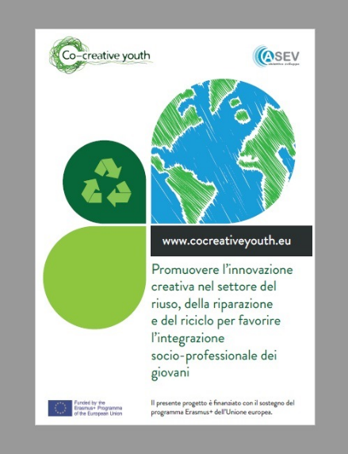
Las actividades de comunicación se realizaron antes y después del evento. La comunicación previa al evento tenía como objetivo darlo a conocer y llegar a un público más amplio. Estas actividades incluían:
- Una publicación en la cuenta de Twitter de ASEV https://twitter.com/agenziasviluppo
- Noticias en la página Facebook del proyecto Co-creative Youth
- Registro del evento en la página web de la SEDS: http://www.esdw.eu/country/italy/
- Diseño y publicación de un folleto promocional por parte de Alia y el Ayuntamiento de Empoli
Durante el evento tuvieron acceso a la información del proyecto a través de:
- Exposición de un poster
- Distribución de folletos
Las actividades posteriores al evento tenían como objetivo difundir los resultados y llegar a una concienciación de un público en general en la temática de la recuperación, la reparación y la reutilización. Tales actividades incluyeron:
- Noticias en la página Facebook del proyecto Co-creative Youth
- Nota de prensa en la página web del Ayuntamiento de Empoli http://www.comune.empoli.fi.it/comunicati/index.asp?INCLUDI=2017/5/rifiuti.htm
- Un articulo en Gonews (periódico digital local) http://www.gonews.it/2017/05/31/riciclo-ed-economia-circolare-gli-studenti-delle-busoni-vanghetti-lezione-alia/

